Міністерство освіти і науки України

Івано-Франківський національний технічний університет нафти і газу

Кафедра комп’ютерних систем та мереж

Лабораторна робота №1

«Вступ до мови PHP»

Виконав студент групи

КІ-21-1К

Гуцуляк Олег Віталійович

Перевірив викладач:

Воронич Артур Романович

Івано-Франківськ

2021

Мета: Знайомство з репозиторієм Github та мовою PHP

1. Створіть php-файл з кодом, який виводить у браузері "Hello World!".

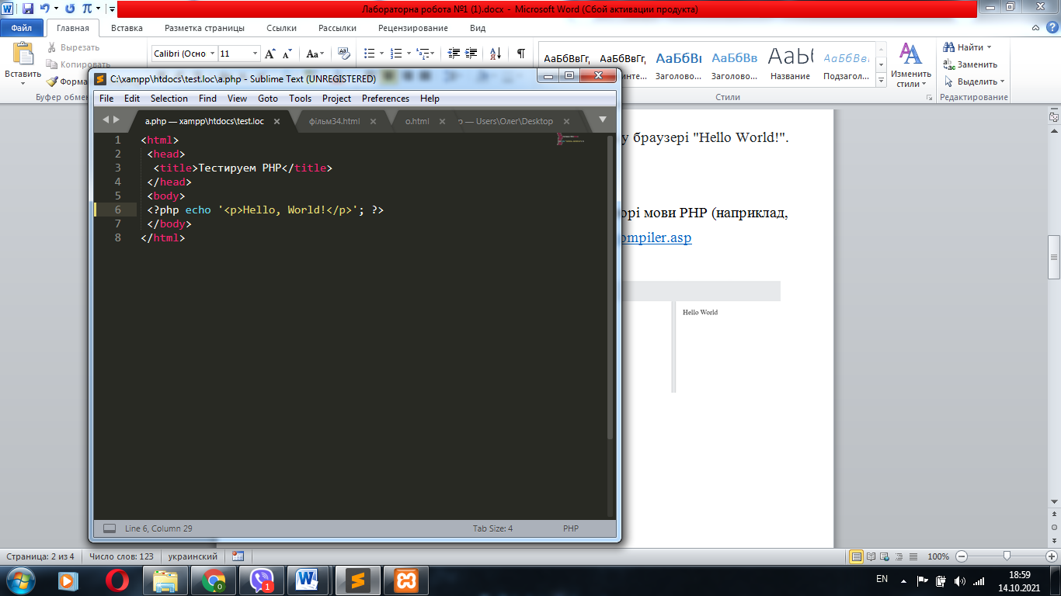

1. Перевірте написаний код в онлайн трансляторі мови PHP (наприклад, тут) <https://www.w3schools.com/php/php_compiler.asp>

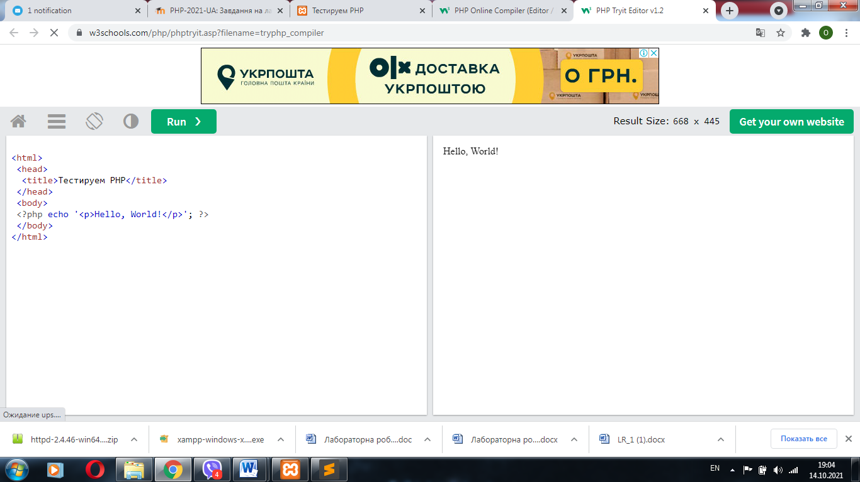

1. Відредагуйте файл php, щоб код виводив ваше ім'я замість "Світ" у фразі "Привіт Світ".

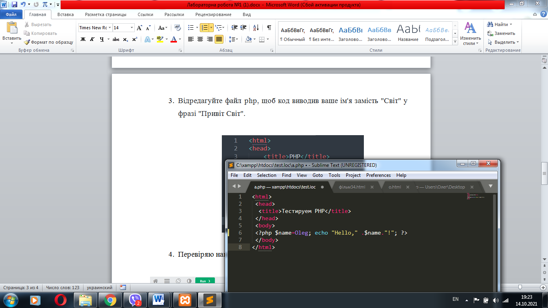

1. Перевіряю написаний код.

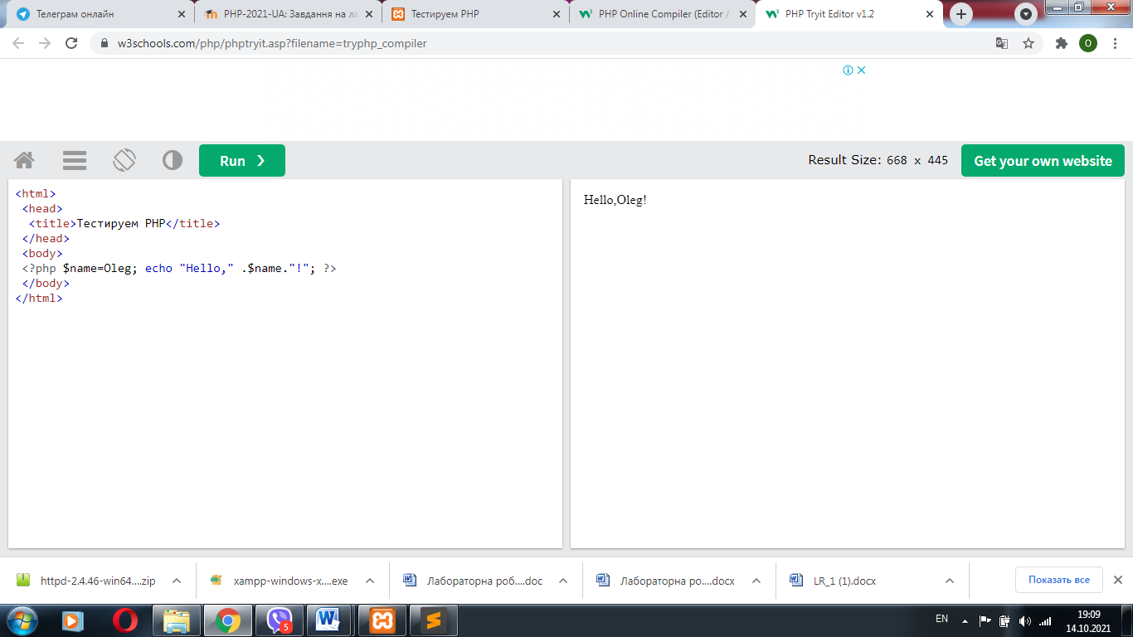

1. Зареєструйте обліковий запис на Bitbucket (bitbucket.org) або Github (github.com).

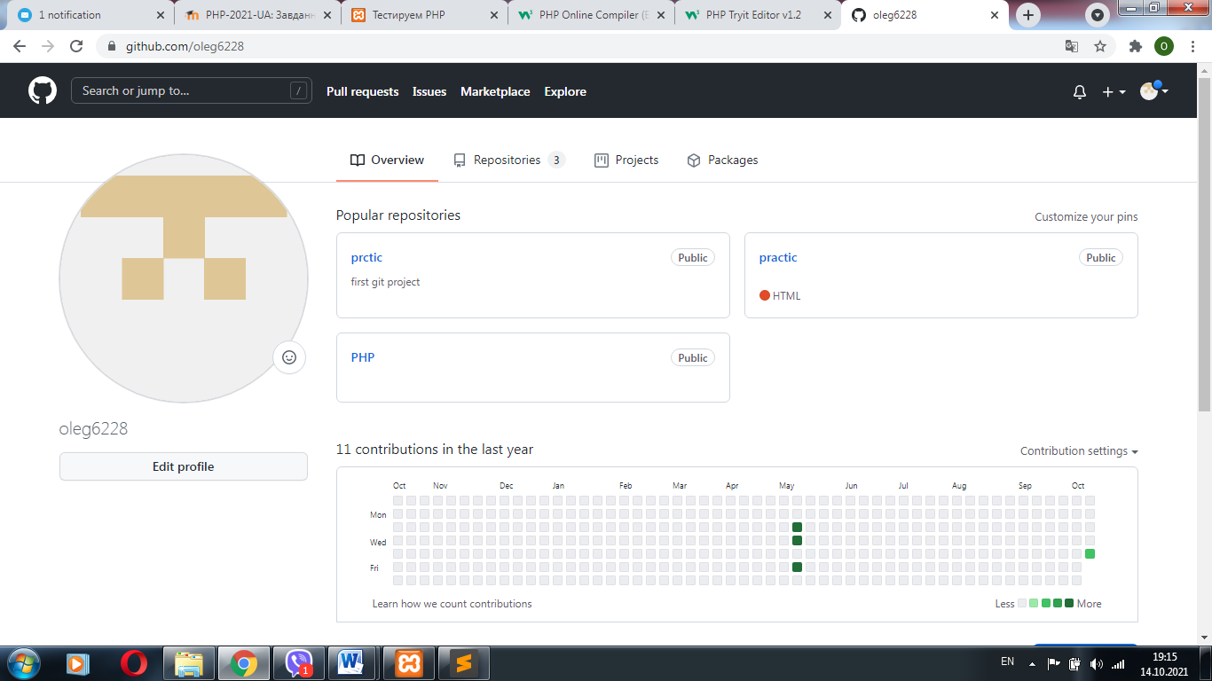

1. Створіть проект та репозиторій для своїх лабораторних робіт.

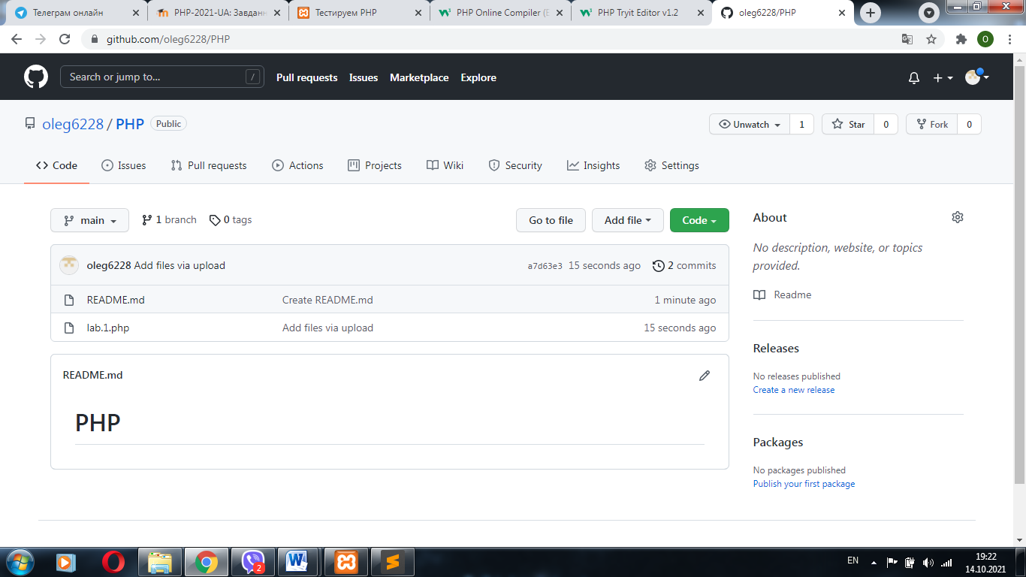

Висновок: На даній лабораторній роботі я освоїв навички роботи з Git та ознайомився з мовою PHP.